案例5-自动图像描述-案例正文
于玉海,大连民族大学,计算机科学与工程学院
版权归大连民族大学所有
案例来源kaggle
本案例背景未经过掩饰处理
摘 要
本案例以手写数字识别为切入点，学生通过机器学习库和深度学习框架，对图像数据进行预处理，通过机器学习库和深度学习框架，搭建多层感知机、卷积神经网络模型，通过调研文献，对前沿模式识别模型进行代码复现，在MNIST数据集上开展科学实验，对比三种模型的训练时间、收敛速度和识别准确率。
关键字：卷积神经网络、Transformer、图像自动描述
1 引言
移动互联网的发展和普及，图像和文本跨模态内容收到媒体人和用户的青睐，包含图片和文字的推文和微博评论占比越来越高。图像描述自动生成任务（Image Captioning,IC）目标是图像自动生成自然语言描述。IC通过生成完整的自然自然语言句子描述图像，提供更为丰富的信息。
2 背景介绍
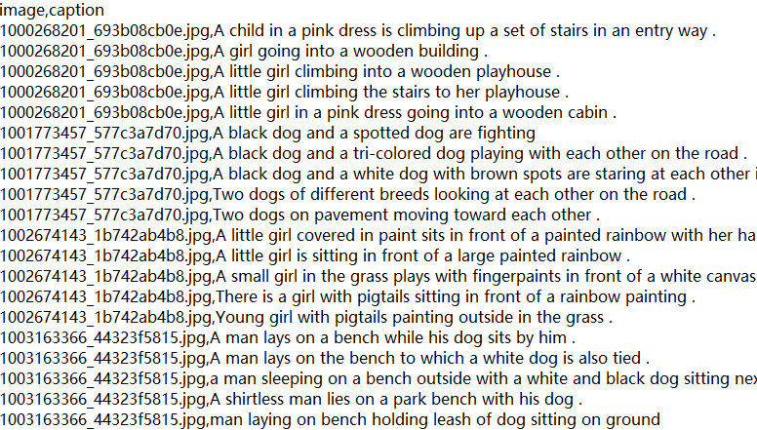
Flickr8k数据集一个新的基于句子的图像描述和搜索基准集合，由8000张图像组成，每张图像配有5个不同的说明文字，如图1所示，这些说明文字提供了对显著实体和事件的清晰描述。这些图片是从六个不同的Flickr组中挑选出来的，往往不包含任何知名的人物或地点，而是手动选择来描绘各种场景和情况。
图1. Flickr8k数据集
对于图像描述生成任务，经典方法包括Vinyals[1]尝试使用建模长距离相依能力更强的长短期记忆网络（Long Short-Term Memory，LSTM）构建多模态语言模型将图像特征置于LSTM的首部使得建模图像特征的卷积神经网络（Convolutional Neural Network, CNN）与建模文本生成的LSTM串联起来，形成CNN-LSTM的编码解码结构。Xu等人^{[2]}首次将视觉注意力机制（Visual Attention）引入IC任务，将CNN的特征映射视为图像区块，通过“硬”和“软’’两种关注机制生成关注向量，用关注向量对区块特征加权组成图像特征，以此生成关于部分图像或区域的描述。此后出现了多种形式的注意力机制，通过不同的方式将图像与文本相结合。
3 主题内容
本案例使用卷积神经网络获取图像特征，然后将提取的图像特征传递给基于Transformer的编码器，该编码器生成输入的新表示。基于Transformer的解码器将编码器输出和文本数据(序列)作为输入，并尝试学习生成说明文字。
学生将会接收一个fullname_lab.py文件，包含数据预处理、模型搭建训练和测试的初始代码。本案例鼓励学生，搭建不同结构的卷积神经网络（例如DenseNet、EfficientNet或ConvNeXt）和Transformer（例如Swin-Transformer），在Keras或PyTorch深度学习框架的辅助下开展实验。
任务1 基于卷积神经网络的图像特征提取器
卷积神经网络（Convolutional Neural Network，CNN）是一种前馈神经网络，受生物学感受野的机制启发而提出来的。CNN最初设计处理二维数据，但很容易扩展适应任意维度，例如一维的文本序列、音频以及三维的视频等。它背后隐含四个核心思想能够有效利用自然信息的特点：局部连接、权值共享、池化和深度网络。经典的CNN前面交替进行卷积和池化操作，后面接近输出的部分是若干一维全连接层。
经典的卷积神经网络有LeNet、AlexNet、VGG、GooLeNet、ResNet、DenseNet、NASNet、EfficientNet和ConvNeXt等模型，基于视觉内容的深度卷积网络，接收简单预处理的图像（例如修改尺寸为224×224像素）直接作为的输入，采用端到端的训练方式获取图像特征。卷积神经网络的卷积操作利用多个卷积核，相当于动物视觉系统中的感受野，对视觉输入空间的局部区域很敏感，从图像的不同位置抽取复合特征，克服子图摆放位置不固定带来的困难。最大化池化过程，相当于缩小焦点，在全局范围内考察图像，保留最有代表性的特征。卷积和池化操作，在全局和局部两个尺度，从训练数据中，自动地学习子图分布特征，为识别复合图像提供依据。
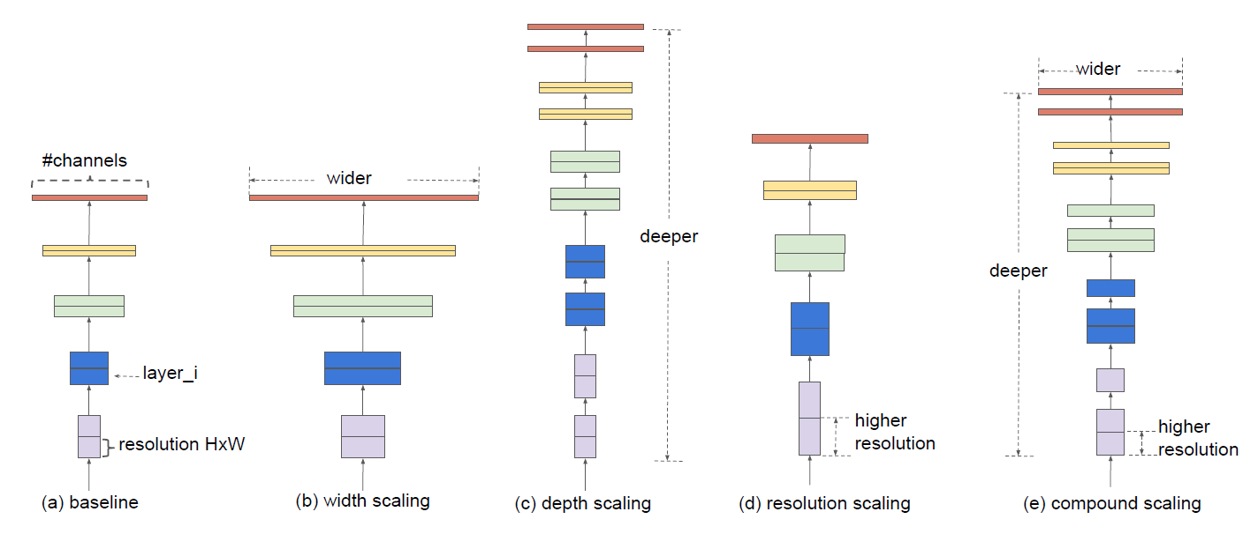
本案例选用EfficientNet提取图像特征，EfficientNet的设想就是能否设计一个标准化的卷积网络扩展方法，既可以实现较高的准确率，又可以充分的节省算力资源。因而问题可以描述成，如何平衡宽度、深度和分辨率这三个维度，来实现网络在效率和准确率上的优化，如图2所示。
图2.EfficientNet缩放模型平衡宽度、深度和分辨率
tf.keras.applications.EfficientNetB0函数返回一个Keras图像分类模型，可选地加载在ImageNet上预训练的权重。预训练模型是其他人为解决类似问题而创建的且已经训练好的模型。代替从头开始建立模型来解决类似的问题，我们可以使用在其他问题上训练过的模型作为起点，基于预训练模型的方法更快、更省力。TensorFlow（Keras）或PyTorch等深度学习框架，会提供许多视觉模型的ImageNet预训练模型，例如tf.keras.applications包中提供了VGG、ResNet、DenseNet、NasNet、EfficientNet和ConvNeXt等前沿模型的预训练模型类，可以快速搭建模型。
tf.keras.applications.EfficientNetB0(
include_top=True,
weights="imagenet", #默认在ImageNet上预训练
input_tensor=None,
input_shape=None,
pooling=None,
classes=1000,
classifier_activation="softmax",
**kwargs
)
深度学习中在计算机视觉任务和自然语言处理任务中将预训练的模型作为新模型的起点是一种常用的方法，通常这些预训练的模型在开发神经网络的时候已经消耗了巨大的时间资源和计算资源，迁移学习可以将已习得的强大技能迁移到相关的的问题上。
迁移学习通常用于数据集数据太少而无法从头开始训练全尺寸模型的任务。在深度学习的背景下，迁移学习最常见的体现是以下工作流:
- 从先前训练过的模型中提取各层权重。
- 冻结这些层，以避免在未来的训练轮次中破坏它们所包含的任何信息。
- 在冻结层上添加一些新的、可训练的层。他们将学习如何将旧的特征转化为对新数据集的预测。
- 在数据集上训练新层
最后一个可选步骤是微调，它包括解冻上面获得的整个模型(或部分模型)，并以非常低的学习率在新数据上重新训练它。通过将预训练的特征增量地适应新数据，这可能会实现有意义的改进。
任务2 基于Transformer的编码器和解码器
神经网络，特别是循环神经网络(RNNs)，现在是语言建模、机器翻译和问答等语言理解任务的主要方法的核心。Transformer是一种使用注意力机制来提高这些模型训练速度的模型，它特别适合于语言理解。Transformer在特定任务中优于谷歌神经机器翻译模型。然而，最大的好处来自于Transformer对并行化的帮助。事实上，谷歌Cloud建议使用Transformer作为参考模型来使用他们的Cloud TPU产品。
（1）注意力机制
在计算能力有限的情况下， 注意力机制也可称为注意力模型。注意力机制（Attention Mechanism）作为一种资源分配方案，将有限的计算资源用来处理更重要的信息，是解决信息超载问题的主要手段。当用神经网络来处理大量的输入信息时，也可以借鉴人脑的注意力机制，只选择一些关键的信息输入进行处理，来提高神经网络的效率。
用𝑿 = [𝒙₁, ⋯ , 𝒙_{𝑁} ] ∈ ℝ^{𝐷×𝑁} 表示𝑁 组输入信息，其中𝐷 维向量𝒙_{𝑛} ∈ℝ^{𝐷}, 𝑛 ∈ [1, 𝑁] 表示一组输入信息．为了节省计算资源，不需要将所有信息都输入神经网络，只需要从𝑿 中选择一些和任务相关的信息。注意力机制的计算可以分为两步：一是在所有输入信息上计算注意力分布，二是根据注意力分布来计算输入信息的加权平均。
$$α_{n} =\frac{exp (s(x_{n}, q))}{\sum_{j-1}^{N}{exp (s(x_{j} , q))}}$$
其中𝛼_{𝑛} 称为注意力分布（Attention Distribution），𝑠(𝒙, 𝒒) 为注意力打分函数，可以选择缩放点积计算，𝐷 为输入向量的维度
$$s(x, q) =\frac{x^{T}q}{\sqrt{D}}$$
注意力分布𝛼_{𝑛} 可以解释为在给定任务相关的查询𝒒 时，第𝑛个输入向量受关注的程度。
$$att(X, q) =\sum_{n=1}^{N}{α_{n}x_{n}}$$
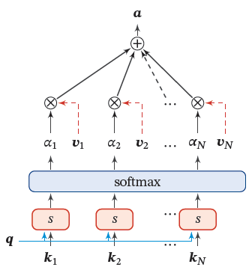
更一般地，可以用键值对（key-value pair）格式来表示输入信息，其中“键”用来计算注意力分布𝛼_{𝑛}，“值”用来计算聚合信息,如图3所示。用(𝑲, 𝑽) = [(𝒌₁, 𝒗₁), ⋯ , (𝒌_{𝑁} , 𝒗_{𝑁} )] 表示𝑁 组输入信息，给定任务相关的查询向量𝒒 时，注意力函数为
$$att((K, V), q) =\sum_{n=1}^{N}{\frac{exp (s(k_{n}, q))}{\sum_{j-1}^{N}{exp (s(k_{j} , q))}}v_{n}}$$
图3. 键值对模式注意力机制
（2）自注意力机制
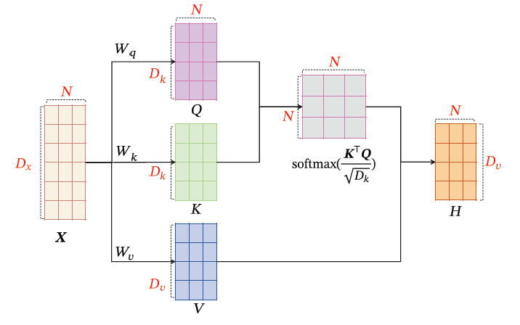
如果要建立输入序列之间的长距离依赖关系，一种方法是增加网络的层数，例如循环神经网络，另一种是使用全连接网络，可以利用注意力机制来“动态”地生成不同连接的权重，这就是自注意力模型（Self-Attention Model），如图4所示。
图4.自注意力模型的计算过程
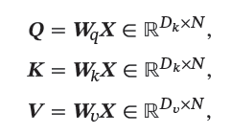
对于整个输入序列𝑿，线性映射过程可以简写为
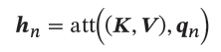
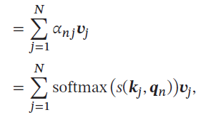
对于每一个查询向量𝒒_{𝑛} ∈ 𝑸，利用公式(8.9)的键值对注意力机制，可以得到输出向量𝒉_{𝑛}，

（3）Transformer
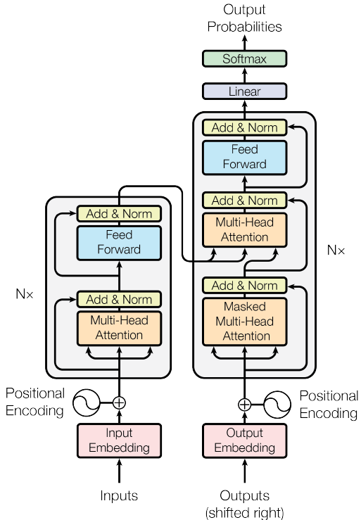
Transformer是在论文《Attention is All You Need》中提出的，它的TensorFlow实现是Tensor2Tensor包的一部分。哈佛大学的NLP小组用PyTorch实现创建了一个指南来注释论文。
图5.Transformer模型架构
图5中Multi-Head Attention在多头下有多组query、key、value矩阵，而非仅仅一组（例如使用8-heads），每个头的转换矩阵权重不一样，多头自注意力机制具有多个不同的子表达空间，扩展了模型关注不同位置的能力。
Transformer只执行少量恒定的步骤(根据经验选择)。在每一步中，它都应用了一种自我注意机制，直接模拟句子中所有单词之间的关系，而不管它们各自的位置如何。在例子“I arrived at the bank after crossing the river”中，为了确定“bank”一词指的是河流的岸边，而不是金融机构，Transformer可以学会立即关注“河流”一词，并一步就做出了这个决定。事实上，在英法翻译模型中，可以观察到的正是这种行为。
4 结尾
提交调试后的fullname_lab.py代码文件,尝试两种或两种以上视觉模型，对比不同模型的实验结果，提交命名为fullname_lab.pdf的包含模型信息、训练超参数和实验结果的pdf文档。
[1] Vinyals O, Toshev A, Bengio S, et al. Show and tell: A neural image caption generator[C]//Proceedings of the IEEE conference on computer vision and pattern recognition. 2015: 3156-3164.
[2] Xu K, Ba J, Kiros R, et al. Show, attend and tell: Neural image caption generation with visual attention[C]//International conference on machine learning. PMLR, 2015: 2048-2057.

https://www.kaggle.com/datasets/adityajn105/flickr8k

